- 解释一下RNN、LSTM、GRU模型
- RNN
跟普通的前馈神经网络相比，增加了中间神经元的状态存储，当前输入和神经元的上一状态共同决定其当前所处的状态，然后模型的输出再由最终状态进行分类或者回归得到。虽然能够捕捉时序依赖，但是存在梯度爆炸消失以及难以学习长期依赖的问题。
- LSTM
在朴素RNN的基础上，增加了新的内部状态c，专门进行线性的循环信息传递，同时非线性地输出信息给隐藏层的外部状态h；同时增加了门控机制，即输入门、遗忘门、输出门，分别控制当前时刻c有多少信息需要保存、上一时刻c需要遗忘多少信息、当前时刻c有多少信息需要输出给h。能够有效学习长期依赖。
- GRU
在朴素RNN的基础上，仅增加了门控机制，即更新门和重置门，分别控制当前状态需要从历史状态中保留多少信息以及需要从候选状态接收多少新信息、候选状态是否依赖上一时刻的状态。跟LSTM相比，参数规模较小，训练更快。
- 叙述一下这个诗歌生成的过程
- 模型训练过程
·处理数据集，在数据集中逐行读取古诗，删除不需要的字符并且去除长度不符合要求的诗句之后，在每个诗句首尾添加begin_token和end_token；统计每个字的频率，排序后对其进行编码。
·将模型初始化，然后进入每轮的训练循环。
·生成批次训练数据，每一句诗句中，前n-1个字对应的编码是x，对应的后n-1个字的编码是y。
·送入模型进行前向传播、计算损失、反向传播更新参数。
·保存模型。
- 模型使用过程
·加载训练集，同上面的对数据集的处理；加载模型。
·先将开始字加入poem，当前字word即为开始字，进入循环，将poem中的每一个字进行编码，生成input，送入模型，模型输出为当前字word，将其添加入poem后面，如果poem的长度大于预设，或者当前字为结束字符，则停止循环。
·模型内部的前向传播，首先是编码层，将每个int编码的汉字映射为一个嵌入长度的向量；然后是一个双向LSTM，输入张量（batch_size，句子长度，嵌入长度），输出张量（batch_size，句子长度，隐藏层长度）；最后是线性层，输入张量（句子长度，隐藏层长度），输出张量（句子长度，总共token数量），转化成一个分类问题。
- 生成诗歌开头词汇是“ 日、红、山、夜、湖、海、月”，等词汇作为begin word，把生成的截图放到报告里面。
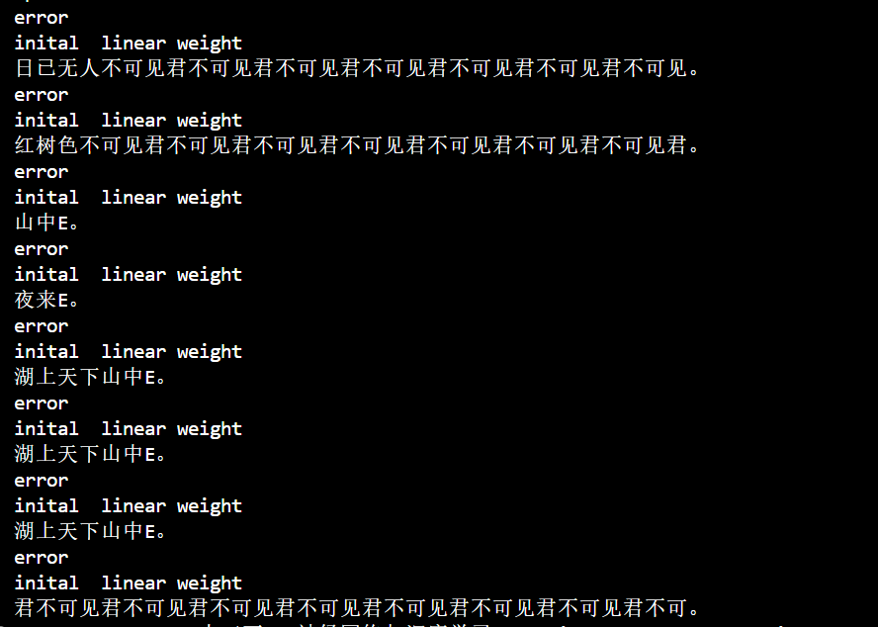
- 实验总结
实验最开始，没有将数据集中的空格、逗号、句号给删除，结果导致最终生成出的数据只有一个字，外加一个标点符号，因为如果没有删除这些字符的情况下，这些字符的出现频率要高于正常汉字的频率，然后在训练模型的过程中，模型倾向于输出频率较高的字来降低损失，结果就导致了最终很容易产生标点符号然后停止。

